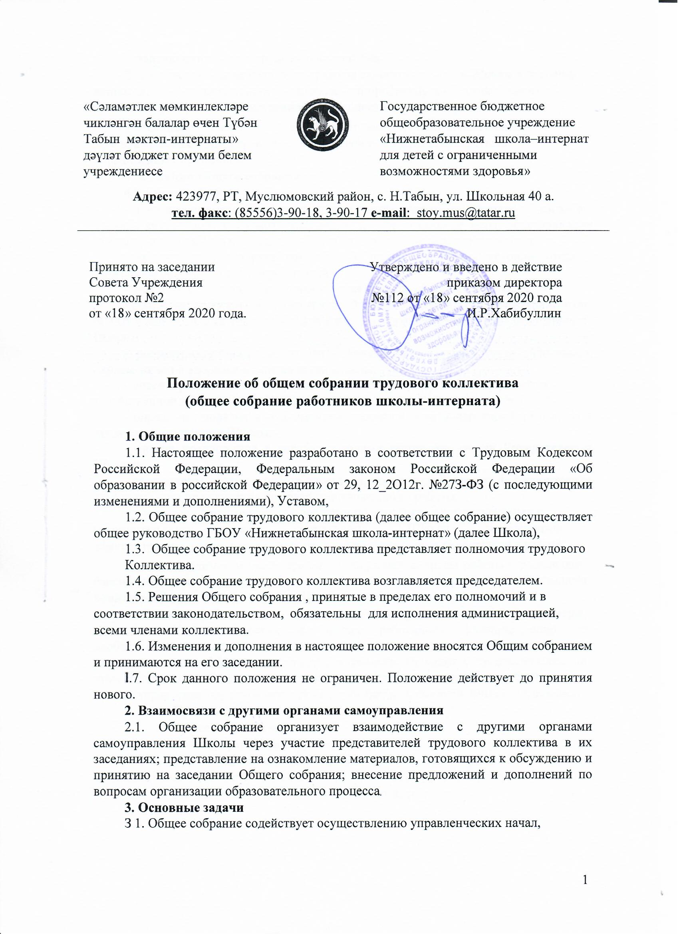

развитию инициативы трудового коллектива.
З .2. Общее собрание реализует право на самостоятельность Школы в решении вопросов, способствующих оптимальной организации образовательного процесса и финансово-хозяйственной деятельности.
. Общее собрание содействует расширению коллегиальных, демократических форм управления и воплощения в жизнь государственно-общественных принципов.
4. ФУНКЦИИ ОБЩЕГО СОБРАНИЯ
Общее собрание
- обсуждает и рекомендует к утверждению проект коллективного договора, правила внутреннего трудового распорядка, другие локальные акты, определяющие отношения работников и Школы, представляет их на утверждение директору,
- обсуждает и одобряет комплексные планы улучшения условий труда и санитарнооздоровительных мероприятий,
- вносит изменения и дополнения в Устав Школы, другие локальные акты;
- обсуждает вопросы состояния трудовой дисциплины в Школе и мероприятия по ее укреплению, рассматривает факты нарушения трудовой дисциплины работниками Школы;
- рассматривает вопросы охраны и безопасности условий труда работников, охраны жизни и здоровья воспитанников Школы;
- вносит предложения Учредителю по улучшению финансовохозяйственной деятельности Школы;
- определяет порядок и условия предоставления социальных гарантий и льгот в пределах компетенции Школы;
- вносит предложения в договор о взаимоотношениях между Учредителем и Школой;
- заслушивает отчеты о работе директора, заместителей, вносит на рассмотрение администрации предложения по совершенствованию ее работы;
- знакомится с итоговыми документами по проверке государственными и муниципальными органами деятельности Школы и заслушивает администрацию о выполнении- мероприятий по устранению недостатков в работе;
-при необходимости рассматривает и обсуждает вопросы работы с родителями (законными представителями) обучающихся и воспитанников, решения Родительского комитета и Родительского собрания Школы;
- в рамках действующего законодательства принимает необходимые меры, ограждающие педагогических и других работников, администрацию от необоснованного вмешательства в их профессиональную деятельность, ограничения самостоятельности Школы, его самоуправляемости. Выходит с предложениями по этим вопросам в общественные организации, государственные и муниципальные органы управления образованием, органы прокуратуры, общественные объединения.
- ПРАВА
  - Общее собрание имеет право:
- участвовать в управлении Школой;
- выходить с предложениями и заявлениями на Учредителя, в органы муниципальной и государственной власти, в общественные организации.
  - Каждый член Общего собрания имеет право:
- потребовать обсуждения Общим собранием любого вопроса, касающегося деятельности Школы, если его предложение поддержит не менее одной трети членов собрания;
- при несогласии с решением Общего собрания высказать свое мотивированное мнение, которое должно быть занесено в протокол.
- ОТВЕТСТВЕННОСТЬ
  - Общее собрание несет ответственность:
- за выполнение, выполнение не в полном объеме или невыполнение закрепленных за ним задач и функций;
- соответствие принимаемых решений законодательству Российской Федерации, нормативно-правовым актам.
- ОРГАНИЗАЦИЯ УПРАВЛЕНИЯ ОБЩИМ СОБРАНИЕМ
  - В состав Общего собрания входят все работники Школы.
  - На заседание Общего собрания могут быть приглашены представители Учредителя, общественных организаций, органов муниципального и государственного управления. Лица, приглашенные на собрание, пользуются правом совещательного голоса, могут вносить предложения и заявления, участвовать в обсуждении вопросов, находящихся в их компетенции.
  - Для ведения Общего собрания из его состава открытым голосованием избирается председатель и секретарь сроком на один календарный год, которые выбирают свои обязанности на общественных началах.
  - Председатель Общего собрания избирается на общем собрании большинством голосов от числа присутствующих работников школы:
- организует деятельность Общего собрания;
- информирует членов трудового коллектива о предстоящем заседании не менее чем за З дня до его проведения;
- организует подготовку и проведение заседания;
- определяет повестку дня;
- контролирует выполнение решений.
  - Общее собрание собирается по мере необходимости, но не реже один раз в календарный год.
  - Общее собрание считается правомочным, если на нем присутствует не менее двух третей списочного состава работников школы.
  - Решение Общего собрания принимается открытым голосованием.
  - Решение Общего собрания считается принятым, если за него проголосовало большинство присутствующих.
  - Общее собрание принимает решения Решение Общего собрания обязательно к исполнению для всех работников.
- ДЕЛОПРОИЗВОДСГВО ОБЩЕГО СОБРАНИЯ
  - Заседания Общего собрания оформляются протоколом.
  - В книге протоколов фиксируются:
-дата проведения;
-количественное присутствие (отсутствие) членов трудового коллектива;
-приглашенные (ФИО, должность);
-повестка дня;
-ход обсуждения вопросов;
-предложения, рекомендации и замечания членов трудового коллектива и приглашенных лиц;
-решение.
  - Протоколы подписываются председателем и секретарем Общего собрания.
  - Нумерация протоколов ведется от начала учебного года.
  - Книга протоколов Общего собрания нумеруется постранично, прошнуровывается, скрепляется подписью директора и печатью Школы.
  - Книга протоколов Общего собрания хранится в делах Школы.

